**NPC团队网站需求文档**

**第二版**

**制订人员**

王洁 童李丹 廖盼 姚跃辉 周伟豪

2018年5月31日

**目录**

一、网站的目标 3

二、网站的用户群 3

三、网站的名称 3

四、 网站风格 3

五、 导航 4

六、 主页栏目 4

七、 主页banner 4

八、 分页内容 4

九、 分页banner 5

十、 网站功能 5

十一、 网站结构图 6

十二、 时间 6

十三、 客户签名 6

# 一、网站的目标

展现团队实力，表现团队文化

# 二、网站的用户群

亲朋好友，未来的客户以及企业招聘人员

# 三、网站的名称

NPC团队网站

# 网站风格

活泼、突出团队敢于创新的设计风格

橙色为主白色蓝色为辅

# 导航

团队首页、团队介绍、作品展示、项目内容、联系我们

# 主页栏目

1 团队动态

团队的新作品、新项目、新计划、新活动等等，通过这些动态让用户觉得团队充满活力

2 关于我们

是用户快速了解团队的重要途经

3 作品案例

向用户展示团队的作品，将团队成员的作品展示到用户眼前就是实力的体现

# 主页banner

3张banner轮播

# 分页内容

分页导航:首页导航相同 分页数量:4个

第一个分页团队介绍介绍我们团队成员、团队文化

第二个分页作品展示放UI设计作品、摄影、视频剪辑、动画制作等作品

第三个分页项目内容主要用来介绍我们可以做的项目内容 第四个分页联系我们是方便浏览我们网站的人联系我们团队

# 分页banner

每个分页根据分页内容设计一张banner

# 网站功能

展示团队风采，展示团队能力

# 网站结构图

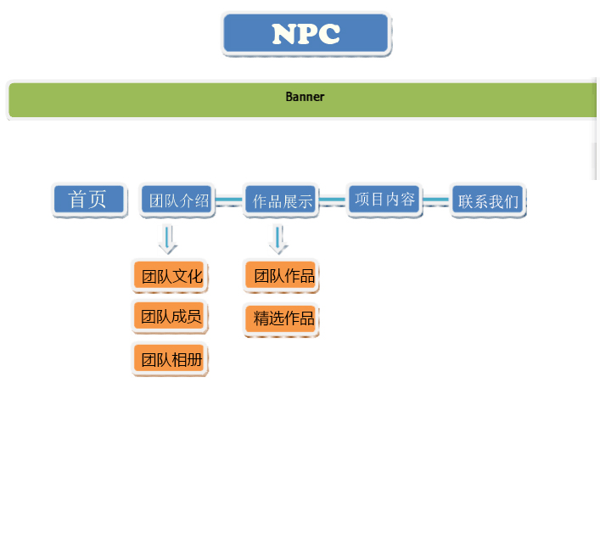

# 时间

2018年6月1日至2018年6月20日

# 客户签名